# **FAMICOM**

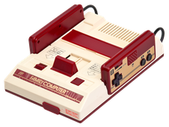

## **Salida AV**

Debido a que las Famicom son las NES originales (japonesas) y, por lo tanto ya tienen su edad, todas sacan señal de vídeo por RF (antena) y NTSC…

Una modificación casi obligada para todas las Famicom es hacerle una salida AV. Mientras que en la revisión de placa más moderna, la modificación resulta muy simple, en la más antigua cuesta un poquito más.

¡Vamos allá!

Lo primero que tenemos que hacer, sea cual sea nuestra placa madre, es hacer un par de agujeros en la consola para poner dos conectores RCA (vídeo y audio).

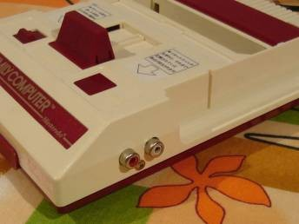

A partir de aquí dividiremos el documento en dos partes:

## **Segunda revisión placa madre (moderna)**

Esta placa se reconoce por ser más compacta y tener un monobloque para el RF. En la siguiente foto podéis ver su constitución.

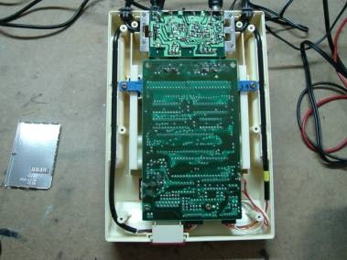

A continuación, podéis ver donde coger las señales de vídeo y negativo.

**NOTA:** En la señal de vídeo tenemos que intercalar un condensador de 47 Microfaradios.

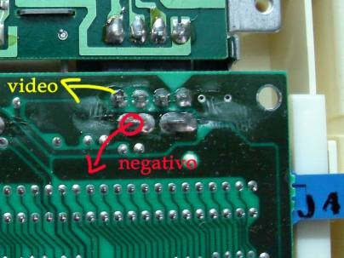

A continuación, veréis donde coger las señales de audio. Digo señales, porque debemos puntear dos cables para tener una buena señal de audio. Dicha señal se nutre de dos frecuencias distintas, por lo tanto, los dos puntos marcados con rojo, se deben unir e ir juntos al RCA.

Como negativo del audio, podemos coger el mismo del vídeo.

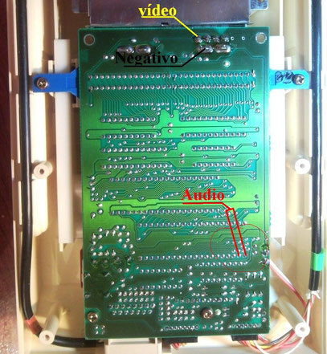

## **Primera revisión placa madre (antigua)**

Esta placa se diferencia de la moderna por tener la plaquita RF más independiente que el modelo anterior.

En la siguiente fotografía podréis apreciarlo mejor.

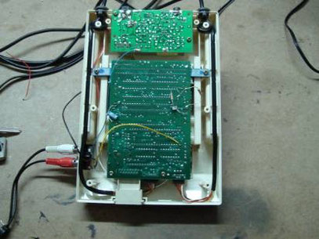

Hacer la modificación en esta placa madre es un poco más lioso que en la moderna, ya que la señal de vídeo no es lo suficientemente buena como para sacarla directamente y, por lo tanto, necesitamos ampliar la señal con un transistor.

Material necesario para la modificación:

-1 transistor de ref. NPN 2SC1815

-2 resistencias de 22 K

-1 resistencia de 80 ohmios

-1 condensador de 47 Microfaradios

A continuación podéis ver donde debemos coger el negativo y la señal de audio. Estas dos señales ya las podemos conectar directamente en los RCA, mientras que el tinglado grande viene en la señal de vídeo.

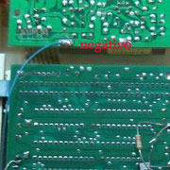

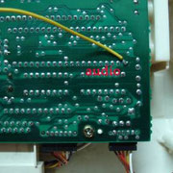

El siguiente esquema, es el que debemos regirnos para la modificación del vídeo.

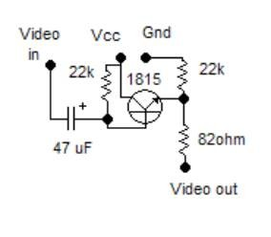

La señal de “Vcc” es de 5 voltios necesaria para la alimentación del transistor. A continuación podéis ver de donde sacar las señales de “Vcc”, vídeo y negativo.

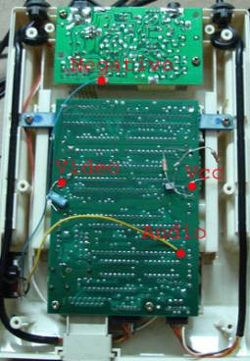

Si seguís mi forma de hacer, veréis que he intentado cogerlo todo cerca para que el “mejunje” nos quede los más compacto posible. No obstante podéis coger positivo y negativo de donde veáis conveniente.

Conexionado paso a paso:

**1-** Primeramente, soldamos el condensador al pin de vídeo de la placa madre y, a su vez, un cable para llevarlo al transistor.

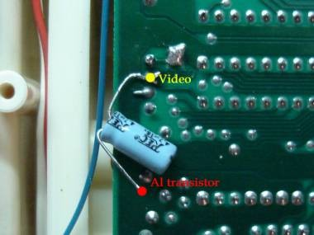

**2-** En segundo lugar, conectaremos el transistor tal y como se ve en la siguiente fotografía.

Si os fijáis bien, veréis que hay conectadas las dos resistencias de 22K. Lo tenéis que soldar de igual forma.

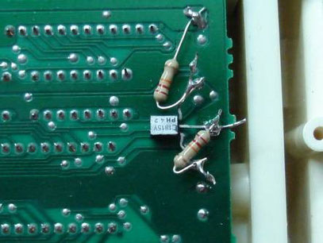

**3-** Conectar el cable de vídeo de entrada y el de salida en el transistor y, de ahí, al RCA.

